Modelo de Casos de Uso

KIUSH

Bahamonde Yohana, Chuchuy José Martín, Gleadell Carla

Yield Yielders



[Este documento es la plantilla base para elaborar el documento Modelo de Casos de Uso.

El modelo de casos de uso describe la funcionalidad propuesta del nuevo sistema.

*Este modelo se basa en la descripción de elementos o usuarios externos al sistema (actores) y de la funcionalidad del sistema (casos de uso). Un Modelo de Casos de Uso describe los requerimientos funcionales de un actor en términos de las interacciones, la utilización de este modelo presenta el sistema desde la perspectiva de su uso y esquematiza como proporcionará valor a sus usuarios.*

*El modelo de casos de uso sirve como acuerdo entre clientes y desarrolladores para limitar las funciones con que dispondrá el sistema.*

Los textos que aparecen entre corchetes son explicaciones de que debe contener cada sección, los cuales se encuentran con estilo “PSI – Comentario”. Dichos textos se deben seleccionar y sustituir por el contenido que corresponda en estilo “PSI - Normal”.

Para actualizar la tabla de Contenido, haga clic con el botón derecho del ratón sobre cualquier línea del contenido de la misma y seleccione Actualizar campos, en el cuadro que aparece seleccione Actualizar toda la tabla y haga clic en el botón Aceptar.

Para actualizar los campos en Microsoft Word (los cuales se muestran sobre un fondo gris cuando se selecciona], ir a Archivo > Propiedades > Resumen y reemplazar los campos “Asunto” con el Nombre del Proyecto y “Autor” con el nombre del autor de este documento después ir a Personalizar y actualizar el valor “Numero de Documento” en la lista de propiedades del mismo dialogo, por el nuevo número de versión. Posteriormente cerrar el dialogo actualizar el documento seleccionando en el menú Editar > Seleccionar todo o Ctrl–E y presionar F9, o simplemente dar un clic sobre el campo y presionar F9. Esto debe repetirse también en el índice, encabezado y pie de página, en todas sus secciones.]



Tabla de contenido

Requerimientos 5

Requerimientos Funcionales 5

Requerimientos no Funcionales 5

Actores 5

Usuario administrativo 5

Encargado/a de gestión de cursos 6

Interesado 6

Casos de Uso 7

CU1 Gestionar usuario 7

Descripción 7

CU2 Cargar usuario 7

Descripción 7

CU3 Eliminar usuario 7

Descripción 7

CU4 Modificar usuario 7

Descripción 7

CU5 Buscar usuario 7

Descripción 7

CU6 Gestionar curso 7

Descripción 7

CU7 Cargar curso 8

Descripción 8

CU8 Buscar curso 8

Descripción 8

CU9 Modificar curso 8

Descripción 8

CU10 Asignar docente al curso 8

Descripción 8

CU11 Descargar archivo csv 8

Descripción 8

CU12 Descargar lista de inscriptos 8

Descripción 8

CU13 Eliminar curso 9

Descripción 9

CU14 Buscar inscripto 9

Descripción 9

CU15 Cargar inscripto 9

Descripción 9

CU16 Modificar inscripto 9

Descripción 9

CU17 Preinscribirse a curso 9

Descripción 9

Diagramas Asociados 10

Diagrama de casos de uso 10

Diagramas de Paquetes 10

Diagrama de componentes 11

Diagrama de Clases 12

Modelo de Casos de Uso

Requerimientos

Requerimientos Funcionales

1. El sistema permitirá la gestión de usuarios.
2. El sistema permitirá la gestión de cursos.
3. El sistema permitirá la gestión de inscriptos
4. El sistema permitirá la asignación de un docente o profesional a un curso.
5. El sistema permitirá a los usuarios preinscribirse.
6. El sistema permitirá a los usuarios administrativos descargar una plantilla Excel con los usuarios inscriptos
7. El sistema permitirá la creación del archivo Valores Separados por Comas (.csv)

Requerimientos no Funcionales

1. El sistema se conectará con UARGFlow.
2. El sistema seguirá la normativa N°242 en la creación de un nuevo curso.

Actores

Usuario administrativo

|  |  |  |
| --- | --- | --- |
| Actor | Usuario administrativo | A01 |
| **Descripción** | Encargado de la gestión de usuarios que gestionan los cursos | |
| **Características** | Es el usuario de mayor jerarquía en el sistema | |
| **Relaciones** | Da acceso al sistema a los usuarios encargados de la gestión de cursos | |
| **Referencias** | CU1 Gestionar usuario, hereda las funcionalidades de los usuarios que gestionan los cursos | |

|  |
| --- |
| Comentarios |
| - |

Encargado/a de gestión de cursos

|  |  |  |  |
| --- | --- | --- | --- |
| Actor | | Encargado/a de gestión de cursos | A02 |
| **Descripción** | Son los/las encargados/as del seguimiento de proyectos y el personal de apoyo administrativo. | | |
| **Características** | Son incorporados al sistema por el usuario administrativo y se encargan de la gestión de los cursos | | |
| **Relaciones** | El acceso al sistema se los otorga el usuario administrativo | | |
| **Referencias** | CU6 Gestionar curso | | |

|  |
| --- |
| Comentarios |
| *-* |

Interesado

|  |  |  |  |
| --- | --- | --- | --- |
| Actor | | Interesado | A3 |
| **Descripción** | Son los usuarios que navegan en el sitio web, aquellos que se inscriben a cursos | | |
| **Características** | Pueden ser alumnos, docentes, no docentes, o externos a la UNPA-UARG que desean inscribirse a un curso de extensión | | |
| **Relaciones** | No se relaciona con otros actores | | |
| **Referencias** | CU17 Preinscribirse a curso | | |

|  |
| --- |
| Comentarios |
| No necesariamente son los inscriptos, también pueden ser usuarios que naveguen en la pagina web |

Casos de Uso

CU1 Gestionar usuario

Descripción

Lo inicia el usuario administrativo, la cual tiene el permiso de gestionar los usuarios administrativos, es decir, brindarles a los encargados de la gestión de cursos el acceso al sistema, o quitarles dicho acceso.

CU2 Cargar usuario

Descripción

Lo inicia el usuario administrativo, agrega los datos del usuario encargado de gestionar los cursos, como nombre, apellido, mail, cargo, nivel de acceso, entre otros.

CU3 Eliminar usuario

Descripción

Lo inicia el usuario administrativo, consiste en quitarle el acceso al sistema a los usuarios encargados de la gestión de archivos.

CU4 Modificar usuario

Descripción

Lo inicia el usuario administrativo, consiste en cambiar campos en el registro de algún usuario encargado de la gestión de cursos, se utiliza para el caso de uso eliminar usuario ya que se modifica el campo de acceso.

CU5 Buscar usuario

Descripción

Lo inicia el usuario administrativo, se utiliza en el caso de uso eliminar usuario y modificar usuario, además que también se puede buscar para visualizar los datos de determinado usuario.

CU6 Gestionar curso

Descripción

Lo inicia el usuario administrador o los usuarios encargados de la gestión de cursos, estos usuarios tienen acceso a la gestión de cursos, es decir, pueden crear un curso, modificarlo, eliminarlo y buscar un curso de extensión.

CU7 Cargar curso

Descripción

Lo inicia el usuario administrativo o los usuarios encargado de la gestión de cursos, agrega los datos necesarios de cada curso, como nombre del curso, descripción, fechas en que se dicta, estado, entre otros.

CU8 Buscar curso

Descripción

Lo inicia el usuario administrativo o los usuarios encargado de la gestión de cursos, se utiliza en el caso de uso modificar y eliminar curso, además que también se puede buscar para visualizar los datos de determinado curso.

CU9 Modificar curso

Descripción

Lo inicia el usuario administrativo o los usuarios encargado de la gestión de cursos, consiste en cambiar campos en el registro de algún curso.

CU10 Asignar docente al curso

Descripción

Lo inicia el usuario administrativo o los usuarios encargado de la gestión de cursos, luego de crear un curso o modificarlo, se le puede asignar un docente o profesional encargado de dictar el curso, este puede ser uno o varios, ya que se registra todo el equipo de desarrollo.

CU11 Descargar archivo csv

Descripción

Lo inicia el usuario administrativo o los usuarios encargado de la gestión de cursos, luego de que se crea un curso, se pueden solicitar generar un archivo con los inscriptos que aprobaron o asistieron a dicho curso y posteriormente solicitar al sistema que genere un archivo csv para que esos datos sean cargados en el sistema GEDIC.

CU12 Descargar lista de inscriptos

Descripción

Lo inicia el usuario administrativo o los usuarios encargado de la gestión de cursos, luego de que se crea un curso, se pueden solicitar generar un archivo Excel con los inscriptos actuales, y posteriormente descargarlo en formato Excel.

CU13 Eliminar curso

Descripción

Lo inicia el usuario administrativo o los usuarios encargado de la gestión de cursos, se hace uso del caso de uso buscar curso, y se eliminan todos los datos del curso.

CU14 Buscar inscripto

Descripción

Lo inicia el usuario administrativo o los usuarios encargado de la gestión de cursos, se utiliza en el caso de uso modificar inscripto, además que también se puede buscar para visualizar los datos de determinado inscripto.

CU15 Cargar inscripto

Descripción

Lo inicia el usuario administrativo o los usuarios encargado de la gestión de cursos, agrega los datos necesarios de cada inscripto, como nombre, apellido, DNI, correo electrónico, si es alumno, docente, no docente o externo a la UNPA-UARG, la carrera a la que pertenece, entre otros.

CU16 Modificar inscripto

Descripción

Lo inicia el usuario administrativo, consiste en cambiar campos en el registro de algún inscripto.

CU17 Preinscribirse a curso

Descripción

Lo inicia el usuario interesado, al acceder al sistema, los usuarios podrán navegar entre los cursos que hayan sido publicados y estén vigentes al momento de ingresar a la web, una vez que selecciones un curso se podrán inscribir completando los datos como nombre, apellido, DNI, correo electrónico, si es alumno, docente, no docente o externo a la UNPA-UARG, la carrera a la que pertenece, entre otros.

Diagramas Asociados

Diagrama de casos de uso

En la siguiente imagen se muestra el diagrama de casos de uso, donde se muestran tres actores (usuario administrativo, encargado/a de gestión de cursos e interesados e interesado) y las operaciones que pueden realizar.

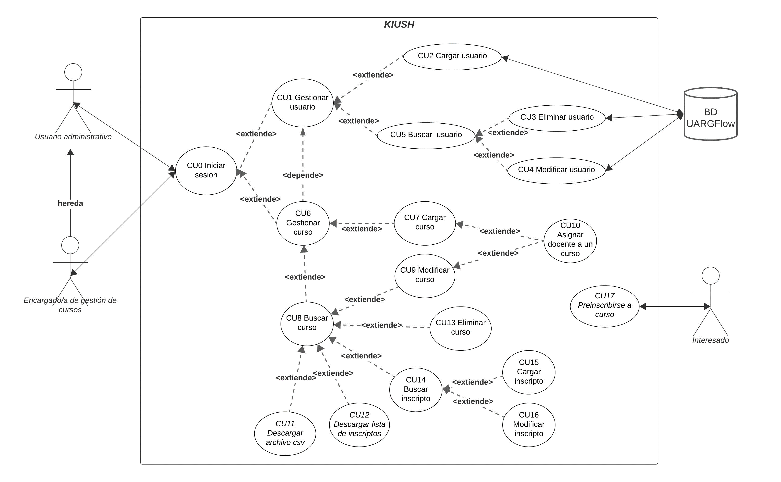

Diagrama de Clases

